AKTIVITA: Školský experiment
Názov: Jazdíme na bicykli bezpečne?
Predmet: Fyzika | Stredná škola | Ročník: 2
Tematický celok: Vlastnosti kvapalín a plynov
Téma: Bernoulliho rovnica
Forma výučba: skupinová
Cieľ:
Žiaci sa oboznámia s Bernoulliho rovnicou a jej platnosťou pri praktickej činnosti, naučia sa spolupracovať v tíme, prezentovať získané výsledky a argumentovať v prospech svojich záverov.
Úvodná motivácia pre žiaka:
Stalo sa vám niekedy, že ste išli popri ceste peši alebo na bicykli, a keď prešlo okolo nejaké nákladné auto väčšou rýchlosťou, namiesto toho, aby Vás odhodilo z cesty nabok, pritiahlo Vás to k prechádzajúcemu autu?
Ako je to možné? Odpoveď nájdeme pomocou experimentu.
Pomôcky:
Štyri injekčné striekačky, tenká gumená hadička, taviaca pištoľ, potravinárske farbivo, klinec, kliešte, kahan, zapaľovač, kartón.
Postup:
Zo striekačiek odstráňte pohyblivú časť a tavnou pištoľu, ich spojte hadičkou ako vidíš na obrázku (obr 1b). Kliešťami chyťte tenký klinec a jeho ostrý koniec rozžeravte v ohni nad kahanom. Rozžeraveným koncom klinca urobte dieru do striekačky, a do hadičky, ako je vidieť na obrázku. Zoberte ďalšiu hadičku, do polovice ju naplňte vodou, zafarbenou potravinárskym farbivom. Hadičku pripevnite za pomoci tavnej pištole jedným koncom k striekačke a druhým k hadičke. Dávajte pozor, aby ste nezalepili otvor do hadičky a striekačky. Celú sústavu pripevnite na kartónový podklad pomocou tavnej pištole. Na spodnú hadičku poklepte prstom, aby sa výška vodného stĺpca v obidvoch ramenách vyrovnala. Rovnomerne fúkajte do striekačky a pozorujte čo sa bude diať s vodným stĺpcom v jednom a druhom ramene hadičky.

Fotky:
- 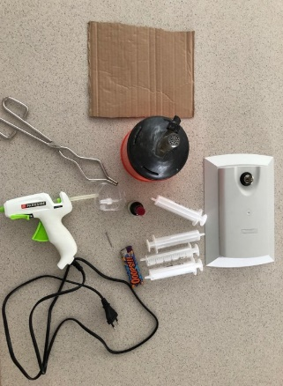 b) 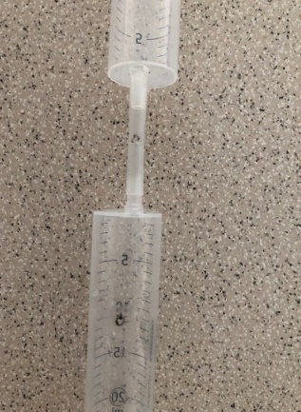 c) 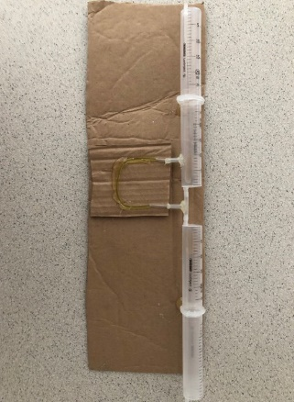
Obr. 1 Materiál na tvorbu experimentálneho zariadenia (a), detail spojenia dvoch striekačiek (b) a hotové experimentálne zariadenie (c)
Vysvetlenie:
V tejto nami vytvorenej vodorovnej trubici s nerovnakými prierezmi sa prejavuje zdanlivo prekvapujúci jav tzv. hydrostatický paradox spočívajúci v poklese tlaku v zúženej časti trubice.

Pretože platí, že rýchlosť prúdenia tekutiny v₁ v širšej časti trubice je nižšia ako rýchlosť prúdenia tekutiny v₂ v užšej časti trubice. Z Bernoulliho rovnice⁽¹⁾ plynie p₁ > p₂.
Tlak p_2 je menší než atmosférický, a tak vzniká podtlak.
____________________________
(1) Bernoulliho rovnica - stav ideálnej kvapaliny s hustotou ρ pri ustálenom prúdení popisuje jej rýchlosť v a tlak p.
$$p_{1}+\frac{1}{2}{ρv}_{1}^{2}=p_{2}+\frac{1}{2}{ρv}_{2}^{2}$$
Didaktické rozpracovanie:
Pri realizácii experimentu je možné položiť žiakom nasledujúce otázky, ktoré môžu slúžiť na usmernenie činnosti / uvažovania žiakov.

1. Ako sa správala voda v hadičke.
2. Ktorý vodný stĺpec bol vyšší? V hadičke pripojenej na striekačku alebo na druhú hadičku?
3. Ako si tento jav vysvetľujete?

Skúsenosti a odporúčania:
Experiment si vyžaduje pomerne zdĺhavú prípravu, z toho dôvodu je vhodné pripraviť si experimentálne zariadenie vopred. Pri príprave sa vyžaduje použitie tavnej pištole, z toho dôvodu je potrebné dbať na zvýšenú bezpečnosť pri práce, najmä v prípade, ak budú experimentálne zariadenie chystať žiaci.
Vypracoval: Miriam Spodniaková Pfefferová, Katedra fyziky FPV UMB v Banskej Bystrici

